Crear un programa que lea as cualificacións dun alumno en 10 asignaturas, as almacene nun array ou vector. Lendo o array calcular a media das notas, a maior e a menor.

1. Codificar o método en java ou pseint.

import java.util.Scanner;

public class Tarefa2 {

    public static void main(String[] args) {

        Scanner sc = new Scanner(System.in);

        double notas[] = new double[10];

        double sumanotas = 0;

        double media_mayor = 0;

        double media_menor = 10;

        System.out.println("Introduce las notas de las 10 asignaturas."); 1

        for (int j = 0; j < notas.length; j++) {

            System.out.print("Nota " + (j + 1) + ":");

            notas[j] = sc.nextDouble();

        }

        for (int i = 0; i < notas.length; i++) {

            if (notas[i] > media_mayor) {

                media_mayor = notas[i];

            } else if (notas[i] < media_menor) {

                media_menor = notas[i];

            }

            sumanotas += notas[i];

        }

        sc.close();

        System.out.println("Media: " + sumanotas / notas.length);

        System.out.println("Media mayor: " + media_mayor);

        System.out.println("Media menor: " + media_menor);

    }

}

1. Realiza o grafo de fluxo.

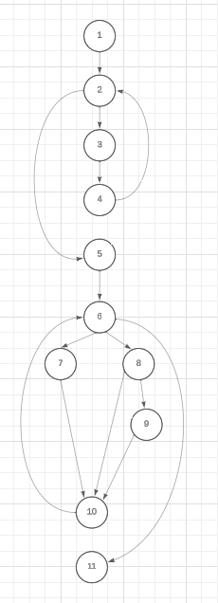

1. Calcula a complexidade ciclomática.

1. Num. Aristas – Num. Vértices + 2 = 14 – 11 + 2 = 3 + 2

2. Núm. Decisiones + 1 = 4 + 1 = 5

3. Núm zonas cerradas + 1 = 4 + 1 = 5

1. Obter os casos de proba.

1,2,5,6,11

1,2,5,6,7,10, 6, 11

1,2,5,6, 8, 9, 10, 6, 11

1,2,5,6,8,10,6,11

1,2,3,4,2,5,6,11

|  |
| --- |
| 1,2,5,6,7,10,11 |
| 1,2,5,6,8,9,10,11 |
| 1,2,5,6,8,10,11 |
| 1,2,3,4,2, |